Спецификация работы и кодификатор проверяемых умений по английскому языку за 1
полугодие 6 класса
Характеристика структуры и содержания контрольно-измерительных материалов.

КИМ состоит из двух частей: письменной (разделы 1-5, включающие задания по аудированию, чтению, задания на контроль лексико-грамматических навыков учеников и знания речевого этикета); устной (раздел 6, содержащий задания по говорению).
- Назначение КИМ - оценить уровень усвоения учащимися материала тем 1-5
- Документы, определяющие содержание диагностической работы
Содержание теста определяется на основе Федерального государственного образовательного стандарта основного общего образования
- Характеристика структуры КИМ.
Работа включает 58 заданий. Распределение заданий КИМ по типам даётся в таблице 1.
Таблица 1. Распределение заданий по типам
Раздел теста | Число заданий | Тип задания | Уровень сложности задания | Максимальный балл
Раздел 1 (лексика) | 24 | КО | Б | 24
Раздел 2 (грамматика) | 15 | КО | Б | 20
Раздел 3 (речевой этикет) | 6 | КО | Б | 12
Раздел 4 (чтение) | 7 | КО | Б | 14
Раздел 5 (аудирование) | 5 | КО | Б | 10
Раздел 6 (говорение) | 1 | РО | П | 7
Итого | 58 |  |  | 87
КО - задания с кратким ответом, РО - задания с развернутым ответом

- Жанрово-стилистическая принадлежность текстов, используемых в разделе 5 (задания по аудированию) и разделе 4 (задания по чтению)
В разделе 5 (задания по аудированию) используются высказывания
собеседников в распространенных стандартных ситуациях повседневного общения по теме разделов 1-5 учебника.
Длительность звучания текста для аудирования - 1,5-2 минуты.
В аудиозаписи все тексты звучат дважды. Тексты для аудирования звучат в исполнении носителей языка.
В разделе 4 (задания по чтению) используются художественные тексты.
Объем текстов для чтения - 100-120 слов.
Языковая сложность текстов для аудирования и чтения соответствует базовому уровню сложности теста.
Тематическое содержание текстов для аудирования и чтения определяется предметным содержанием речи, представленном в разделах 1 -5 учебника.
- Распределение заданий КИМ по содержанию, проверяемым умениям и способам деятельности
В тесте проверяется иноязычная коммуникативная компетенция учащихся 6 класса. Тест нацелен на проверку речевых умений выпускников в четырех видах речевой деятельности (аудировании, чтении, письме, говорении), а также некоторых языковых навыков. В частности, в экзаменационной работе проверяются:
- умение понимать на слух основное содержание прослушанного текста и умение понимать в прослушанном тексте запрашиваемую информацию;
- умение читать текст с пониманием основного содержания и умение понимать в прочитанном тексте запрашиваемую информацию;
- навыки использования языковых единиц в коммуникативно-значимом контексте;
- умение устного иноязычного общения в предлагаемых коммуникативных ситуациях.
- Дополнительные материалы и оборудование
Перечень дополнительных материалов и оборудования утвержден приказом Рособрнадзора.
Каждая аудитория для проведения письменной и устной части теста по иностранным языкам должна быть оснащена техническим средством, обеспечивающим качественное воспроизведение аудиозаписей на компакт- дисках (CD) для выполнения заданий раздела 5 «Задания по аудированию».
- Продолжительность теста
Время выполнения первых 5-ти заданий составляет 40 минут. Время выполнения задания по говорения составляет 2 минуты на ученика.
- Система оценивания выполнения отдельных заданий и диагностической работы в целом Каждое правильно выполненное задание 1-34 оценивается 1 баллом, задания 35-57 - 2 баллами. Выполнение заданий в разделе 6 «говорение» оценивается по критериям (максимально 7 баллов).
Уровень сложности заданий определяется сложностью языкового материала и проверяемых умений, а также типом задания.
Таблица 4. Таблица перевода баллов в отметки по пятибалльной шкале
Отметка по пятибалльной шкале | «2» | «3» | «4» | «5»
Баллы | 0-34 | 35-54 | 55-72 | 73-87

КОДИФИКАТОР 6 КЛАСС. ПЕРВОЕ ПОЛУГОДИЕ
№ задания | Описание элементов содержания, проверяемых в ходе теста
А, В | правильное написание изученных слов
C,D | употребление в письменной речи в их основном значении изученные лексические единицы (слова, словосочетания, реплики-клише речевого этикета
Е, F | Навыки оперирования языковыми средствами в коммуникативно- значимом контексте . Грамматические формы  - распознавать и употреблять в речи различные коммуникативные типы предложений: повествовательные (в утвердительной и отрицательной форме) вопросительные (общий, специальный, альтернативный ), побудительные (в утвердительной и отрицательной форме) и восклицательные;  - распознавать и употреблять в речи распространенные и нераспространенные простые предложения, в том числе с несколькими обстоятельствами, следующими в определенном порядке;  - распознавать и употреблять в речи существительные с определенным/ неопределенным/нулевым артиклем;  - Распознавать и употреблять в речи притяжательный падеж существительных  - Распознавать и употреблять в речи местоимения:личные, притяжательные и неопределенные  - распознавать и употреблять в речи сложносочиненные предложения с сочинительными союзами and, but, or;  - распознавать и употреблять в речи глаголы в наиболее употребительных временных формах действительного залога: PresentSimple.  PresentC ontinuous,  - распознавать и употреблять в речи предлоги места и времени  - распознавать и употреблять в речи предложения с начальным There + tobe;  - распознавать и употреблять в речи модальные глаголы и их эквиваленты (may, сап)  - распознавать и употреблять в речи предлоги места, времени, направления
G | употребление в устной и письменной речи в ситуациях формального и неформального общения основных норм речевого этикета, принятых в странах изучаемого языка;
Н | Выборочное понимание нужной информации, представленной в явном и в неявном виде, в несложных аутентичных текстах, содержащих отдельные неизученные языковые явления.
I | Выборочное понимание необходимой/запрашиваемой информации в несложных звучащих аутентичных текстах
J | Говорение: построение связного монологического или диалогического высказывания с опорой на зрительную наглядность и/или вербальные опоры (ключевые слова, план, вопросы) в рамках освоенной тематики;

Предметное содержание речи (во всех разделах работы)
Раздел 1. Взаимоотношения в семье и с друзьями. Семейные праздники
Раздел 2. Внешность и характер человека (литературного персонажа)
Раздел 3. Досуг и увлечения (хобби) современного подростка (чтение, кино, театр, спорт)
Раздел 4. Здоровый образ жизни: режим труда и отдыха, фитнес, сбалансированное питание
Раздел 5. Покупки: одежда, обувь и продукты питания

Контрольно-измерительные материала (демоверсия)

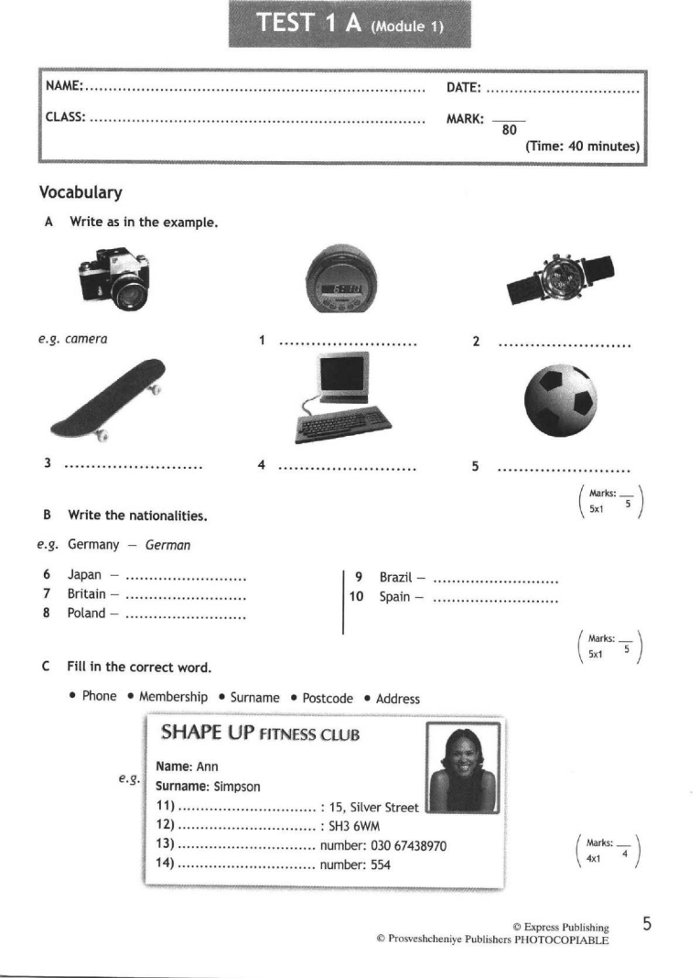

Spotlight 6 классДемоверсия теста по английскому языку за первое полугодие 2019-2020 учебного года
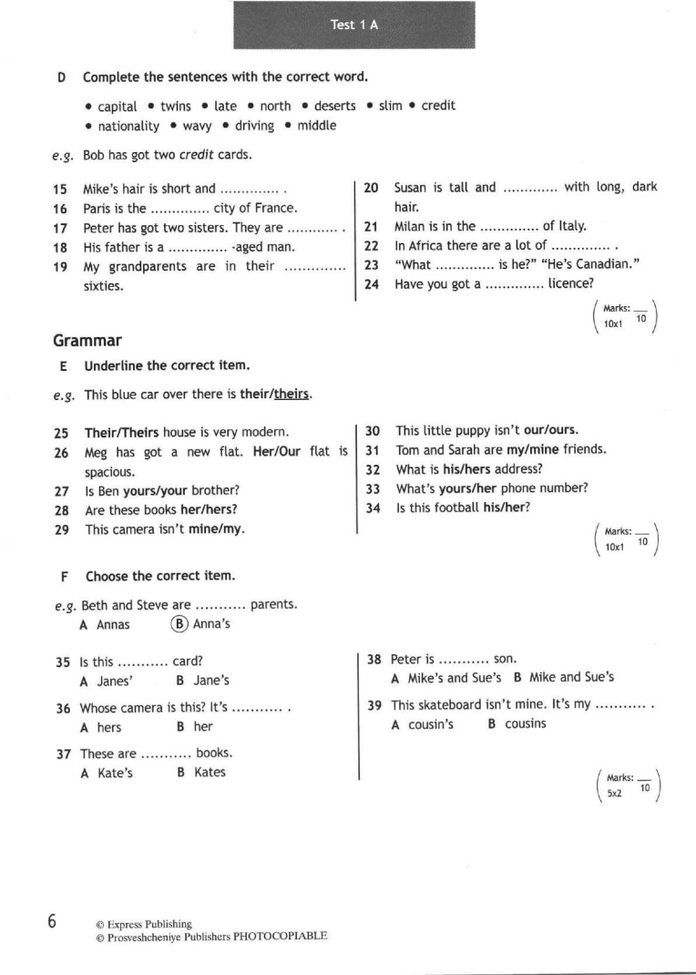
Spotlight 6 классДемоверсия теста по английскому языку за первое полугодие 2019-2020 учебного года
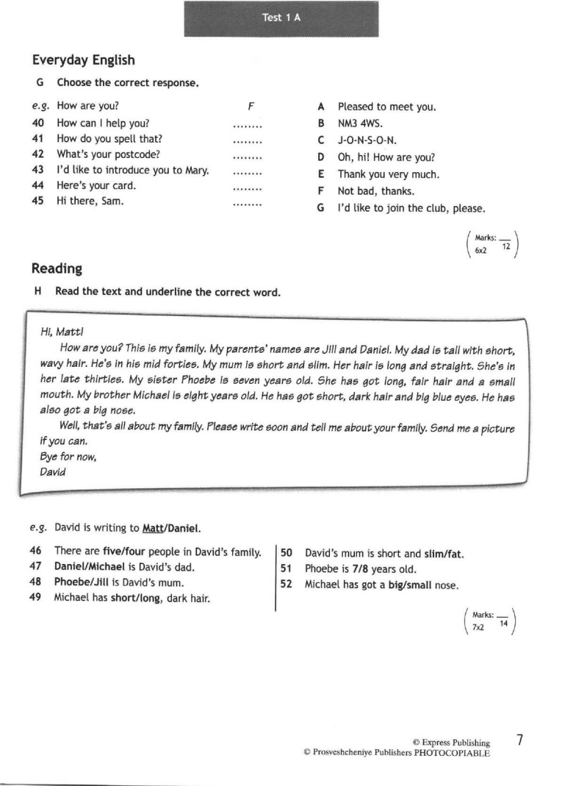
Spotlight 6 классДемоверсия теста по английскому языку за первое полугодие 2019-2020 учебного года
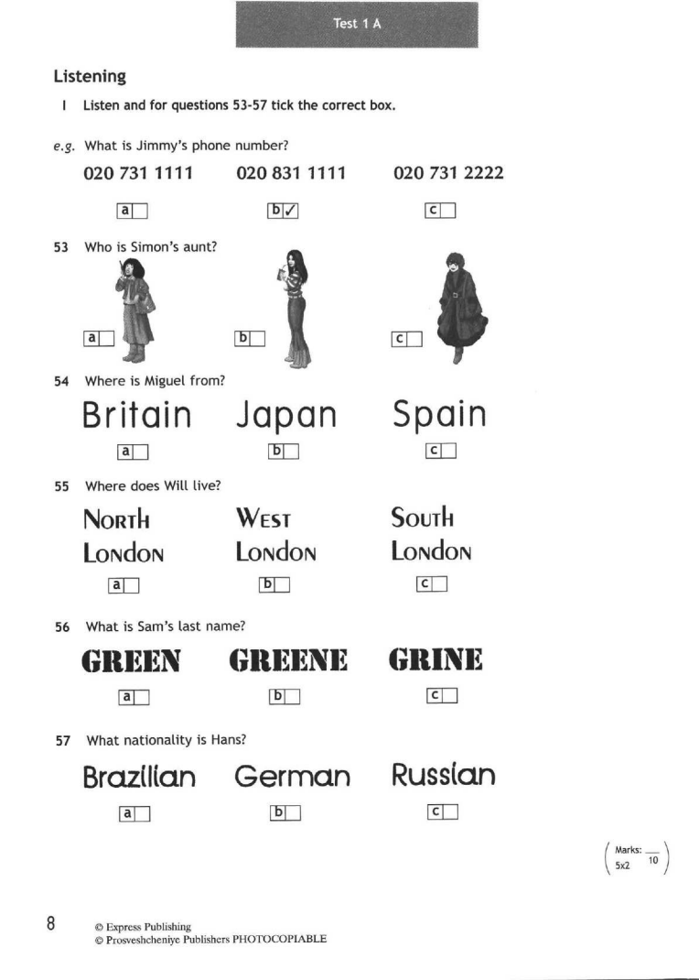
Speaking
Spotlight 6 классДемоверсия теста по английскому языку за первое полугодие 2019-2020 учебного года
Выберите фотографию и опишите её. (6-7 фраз) У вас есть полторы минуты на подготовку. План ответа поможет вам:
- Who is in the photo
- Where they are
- What he/she/they look(s) like
- What he/she/they is/are wearing
- What is/are he/she/they doing
- Whether you like the picture or not, why

